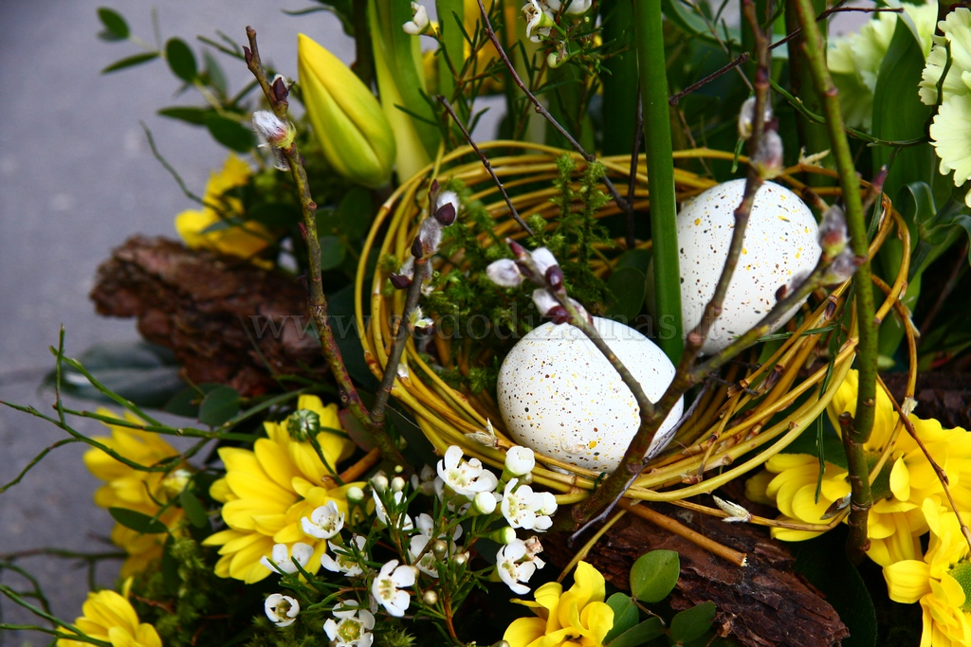

TRAKŲ RAJONO SAVIVALDYBĖS ADMINISTRACIJOS ŠVIETIMO IR SPORTO SKYRIAUS 2026 M. BALANDŽIO MĖNESIO VEIKLOS PLANAS

Priemonės pavadinimas | Data, laikas | Atsakingi | Dalyviai |  | Vieta
1 | 2 | 3 | 4 |  | 5
Užsienio (anglų) kalbos valstybinio brandos egzamino II dalis (kalbėjimas) | 1–2 d.  9.00 val. | N. Šidlauskienė  L. Ruškevičiūtė  L. Vasiliauskienė | Aukštadvario, Lentvario Motiejaus Šimelionio, Lentvario „Versmės“, Lentvario Henriko Senkevičiaus, Trakų ir Paluknio „Medeinos“ gimnazijų abiturientai, pasirinkę anglų kalbos VBE |  | Lentvario Motiejaus Šimelionio gimnazija
Užsienio (anglų) kalbos valstybinio brandos egzamino II dalis (kalbėjimas) | 1–2 d.  9.00 val. | N. Šidlauskienė  V. Lesauskienė  V. Jasiūnas | Rūdiškių, Trakų Vytauto Didžiojo gimnazijų ir Trakų suaugusiųjų mokymo centro abiturientai, pasirinkę anglų kalbos VBE |  | Trakų Vytauto Didžiojo gimnazija
Lietuvių kalbos ir literatūros valstybinio brandos egzamino I dalis | 1 d.  8.00 val. | A. Varankevičienė  O. Kietavičienė  E. Solovjova  B. Aliukonienė  L. Ruškevičiūtė  J. Martyncevienė  N. Šidlauskienė | III, IV gimnazijų klasių mokiniai |  | Aukštadvario gimnazija  Lentvario „Versmės“ gimnazija  Lentvario Henriko Senkevičiaus gimnazija  Rūdiškių gimnazija  Trakų suaugusiųjų mokymo centras  Trakų Vytauto Didžiojo gimnazija
Pasitarimas dėl pateiktų darbo užmokesčio suvestinių | 2 d.  10.00 | D. Dzigienė  E. Afrikantova | Švietimo įstaigų vadovai |  | TEAMS
Lietuvių kalbos ir literatūros valstybinio brandos egzamino I dalis | 2 d.  8.00 val. | O. Kietavičienė  B. Aliukonienė  L. Ruškevičiūtė  J. Martyncevienė  N. Šidlauskienė | III, IV gimnazijų klasių mokiniai |  | Lentvario „Versmės“ gimnazija  Rūdiškių gimnazija  Trakų suaugusiųjų mokymo centras  Trakų Vytauto Didžiojo gimnazija
Lietuvių kalbos ir literatūros valstybinio brandos egzamino I dalis | 3 d.  8.00 val. | L. Ruškevičiūtė  J. Martyncevienė  N. Šidlauskienė | III, IV gimnazijų klasių mokiniai |  | Trakų suaugusiųjų mokymo centras  Trakų Vytauto Didžiojo gimnazija
Prašymų peržiūra/tvirtinimas centralizuotoje priėmimo sistemoje | 1-20 | D. Vaičiūnė | Švietimo įstaigų sistemos administratoriai |  | Mokausi.lt
Valstybinių brandos egzaminų I ir II dalių vykdymo grupių derinimas ir sudarymas | 1–30 d. d. | N. Šidlauskienė | Bendrojo ugdymo mokyklų vadovai, mokytojai |  | Švietimo ir sporto skyrius
Informacijos pateikimas dėl ikimokyklinio ir priešmokyklinio ugdymo grupių bei klasių komplektų ir mokinių skaičius  2026–2027 mokslo metais Trakų rajono savivaldybės švietimo įstaigose | Iki 7 d | D. Dzigienė  D. Vaičiūnė | Švietimo įstaigų vadovai |  | Švietimo ir sporto skyrius  El. p. dalia.dzigienė@trakai.lt
Savivaldybės tarybos sprendimų projektų rengimas | Iki 8 d. | Švietimo ir sporto skyriaus specialistai | Švietimo įstaigų vadovai |  | Švietimo ir sporto skyrius
Įsakymų projektų dėl bendrų PUPP vertinimo komisijų derinimas | Iki 13 d. | N. Šidlauskienė  PUPP vertinimo centrų vadovai | PUPP vertinimo centrų atsakingi asmenys |  | Švietimo ir sporto skyrius
Mokytojų praktinės veiklos stebėjimas ir vertinimas | 13–30 d. | Švietimo ir sporto skyriaus specialistai, mokyklų vadovai | Mokytojai, siekiantys įgyti mokytojo metodininko kvalifikacinę kategoriją |  | Mokyklos, kuriose yra savivaldybės mero potvarkiais paskirti mokytojų praktinės veiklos vertintojai
Savivaldybių atstovų susitikimas dėl koordinuotai teikiamų paslaugų (KTP) modelio įgyvendinimo | 16 d.  13.30 val. | I. Jakonienė | Savivaldybių atstovai |  | TEAMS
Švietimo įstaigų vadovų pasitarimas | 17 d.  10.00 val. | D. Dzigienė | Švietimo įstaigų vadovai |  | Trakų savivaldybės posėdžių salė
Vaikų socializacijos (vasaros poilsio) programų rėmimo konkursui teikiamų paraiškų priėmimas | Iki 24 d. | D. Dzigienė | Švietimo įstaigos |  | Dokumentai sv@trakai.lt
Statistinių duomenų suvedimas ataskaitai „3I mokykla“ informacinėje sistemoje ŠVIS | iki 27 d. | D. Vaičiūnė | Rajono švietimo įstaigų atsakingi asmenys |  | Švietimo skyrius
OLIMPIADOS IR KONKURSAI
Priemonės pavadinimas | Data, laikas | Atsakingas | Dalyviai |  | Vieta
31-osios Lietuvos mokinių dailės olimpiados šalies etapas | 10 d. | D. Vaičiūnė  D. Jepifanova | Trakų gimnazijos IG klasės mokinė, rajoninės olimpiados laimėtoja |  | Telšių meno mokykloje (Respublikos g. 28, Telšiai
Lietuvos mokinių technologijų olimpiada | 17 d.  9.00 val. | D. Vaičiūnė  D. Jepifanova | Mokyklų, pateikusių paraiškas dėl dalyvavimo technologijų rajoninėje olimpiadoje, mokiniai |  | Trakų gimnazija
Lietuvos mokinių anglų kalbos konkurso šalies etapas | 17–18 d. d. | D. Vaičiūnė  D. Bernatavičienė | Trakų gimnazijos I G klasės mokinė, rajoninio konkurso laimėtoja |  | Druskininkų „Ryto“ gimnazija, Klonio g. 2, Druskininkai
Lietuvos mokinių istorijos olimpiados šalies etapas | 24–25 d. d. | J. Martyncevienė  K. Urbienė | Trakų Vytauto Didžiojo gimnazijos III G klasės mokinė, olimpiados II etapo laimėtoja |  | Šiaulių Juliaus Janonio gimnazijoje (Tilžės g. 137, Šiauliai)
RAJONO MOKYTOJŲ METODINIŲ BŪRELIŲ VEIKLA
Priemonės pavadinimas | Data, laikas | Atsakingas | Dalyviai |  | Vieta
Ugdymo įstaigų psichologų (psichologų asistentų) intervizijų grupės | 24 d.  10.00-12.00 val. | A. Jakonienė,  R. Ragažinskienė | Ugdymo įstaigų psichologai (psichologų asistentai) |  | Trakų r. SPPT, Birutės g. 42, Trakai
Rajoninė metodinė diena „Vaikų, tėvų ir pedagogų partnerystė: veikla darželyje ir už darželio ribų“ | 28 d.  9.00 val. | A. Svirnelienė,  R. Marcinkienė | Ugdymo įstaigų vadovai, ikimokyklinio ir priešmokyklinio ugdymo mokytojai |  | Trakų r. Lentvario lopšelis-darželis „Šilas“
KVALIFIKACIJOS KĖLIMO KURSAI |  |  |  |  |  |  | Atsakingi | Dalyviai | Vieta
,,Skaitmeninio raštingumo kursai‘‘ 80 akad. val. | 16, 23, 30 d.  15.00 val. | Trakų švietimo centras |  | Pedagogai | Nuotoliniu būdu
,,Specialiosios pedagogikos ir specialiosios psichologijos‘‘ 60 akad. val. kursai. | 20, 22, 27 ir 30 d. 14.00 val. | Trakų švietimo centras |  | Pedagogai | Nuotoliniu būdu
Seminaras ,,Sėkminga fizinio ugdymo pamoka: nuo plano iki refleksijos‘‘. | 23 d.  14.00 val. | Trakų švietimo centras |  | Fizinio ugdymo pedagogai | Nuotoliniu būdu
SAVIVALDYBĖS TŪM KOMANDOS VEIKLA
Priemonės pavadinimas | Data, laikas | Atsakingi | Dalyviai | Vieta
Mentalinis aritmetikos būrelis (neformalus švietimas) | 14, 21, 28 d.  14.45 val. | S. Maconko | Dalyvauja 20 mokinių (1 grupė) iš trijų mokyklų (LMSG, LHSG, LVG) | Lentvario Henriko Senkevičiaus gimnazija
Mentalinis aritmetikos būrelis (neformalus švietimas) | 13, 20, 27 d.  13.00 val. | S. Maconko | Dalyvauja 20 mokinių (3 grupė) iš dviejų mokyklų (TVDG, RG) | Trakų Vytauto Didžiojo gimnazija
Mentalinis aritmetikos būrelis (neformalus švietimas) | 13, 20, 27 d.  14.45 val. | S. Maconko | Dalyvauja 20 mokinių (2 grupė) iš trijų mokyklų (LMSG, LHSG, LVG) | Lentvario Henriko Senkevičiaus gimnazija
Elektronikos ir robotikos būrelis | 7 d.  13.00–14.30 val. | Z. Bartkevičienė,  V. Patinskienė | Dalyvauja 17 RG 5 a klasės mokiniai | Rūdiškių gimnazija
Elektronikos ir robotikos būrelis | 9 d.  13.00–14.30 val. | Z. Bartkevičienė,  V. Patinskienė | Dalyvauja 17 RG 5 a klasės mokiniai | Rūdiškių gimnazija
Elektronikos ir robotikos būrelis | 14 d.  13.00–14.30 val. | Z. Bartkevičienė,  V. Patinskienė | Dalyvauja 17 RG 5 a klasės mokiniai | Rūdiškių gimnazija
Elektronikos ir robotikos būrelis | 16 d.  13.00–14.30 val. | Z. Bartkevičienė,  V. Patinskienė | Dalyvauja 17 RG 5 a klasės mokiniai | Rūdiškių gimnazija
Elektronikos ir robotikos būrelis | 21 d.  113.00–14.30 val. | Z. Bartkevičienė,  V. Patinskienė | Dalyvauja 17 RG 5 a klasės mokiniai | Rūdiškių gimnazija
Elektronikos ir robotikos būrelis | 23 d.  13.00–14.30 val. | Z. Bartkevičienė,  V. Patinskienė | Dalyvauja 17 RG 5 a klasės mokiniai | Rūdiškių gimnazija
Elektronikos ir robotikos būrelis | 28 d.  13.00–14.30 val. | Z. Bartkevičienė,  V. Patinskienė | Dalyvauja 17 RG 5 a klasės mokiniai | Rūdiškių gimnazija
Elektronikos ir robotikos būrelis | 7 d.  14.30–16.00 val. | Z. Bartkevičienė,  V. Patinskienė | Dalyvauja 23 RG 6 a klasės mokiniai | Rūdiškių gimnazija
Elektronikos ir robotikos būrelis | 8 d.  13.00–14.30 val. | Z. Bartkevičienė,  V. Patinskienė | Dalyvauja 23 RG 6 a klasės mokiniai | Rūdiškių gimnazija
Elektronikos ir robotikos būrelis | 10 d.  13.00–14.30 val. | Z. Bartkevičienė,  V. Patinskienė | Dalyvauja 23 RG 6 a klasės mokiniai | Rūdiškių gimnazija
Elektronikos ir robotikos būrelis | 13 d.  13.00–14.30 val. | Z. Bartkevičienė,  V. Patinskienė | Dalyvauja 23 RG 6 a klasės mokiniai | Rūdiškių gimnazija
Elektronikos ir robotikos būrelis | 15 d.  13.00–14.30 val. | Z. Bartkevičienė,  V. Patinskienė | Dalyvauja 23 RG 6 a klasės mokiniai | Rūdiškių gimnazija
Elektronikos ir robotikos būrelis | 17 d.  13.00–14.30 val. | Z. Bartkevičienė,  V. Patinskienė | Dalyvauja 23 RG 6 a klasės mokiniai | Rūdiškių gimnazija
Elektronikos ir robotikos būrelis | 20 d.  13.00–14.30 val. | Z. Bartkevičienė,  V. Patinskienė | Dalyvauja 23 RG 6 a klasės mokiniai | Rūdiškių gimnazija
Elektronikos ir robotikos būrelis | 22 d.  13.00–14.30 val. | Z. Bartkevičienė,  V. Patinskienė | Dalyvauja 23 RG 6 a klasės mokiniai | Rūdiškių gimnazija
Elektronikos ir robotikos būrelis | 24 d.  13.00–14.30 val. | Z. Bartkevičienė,  V. Patinskienė | Dalyvauja 23 RG 6 a klasės mokiniai | Rūdiškių gimnazija
Elektronikos ir robotikos būrelis | 27 d.  13.00–14.30 val. | Z. Bartkevičienė,  V. Patinskienė | Dalyvauja 23 RG 6 a klasės mokiniai | Rūdiškių gimnazija
Elektronikos ir robotikos būrelis | 29 d.  13.00–14.30 val. | Z. Bartkevičienė,  V. Patinskienė | Dalyvauja 23 RG 6 a klasės mokiniai | Rūdiškių gimnazija
Elektronikos ir robotikos būrelis | 7 d.  14.30–16.00 val. | Z. Bartkevičienė,  V. Patinskienė | Dalyvauja 23 RG 6 b klasės mokiniai | Rūdiškių gimnazija
Elektronikos ir robotikos būrelis | 8 d.  14.30–16.00 val. | Z. Bartkevičienė,  V. Patinskienė | Dalyvauja 23 RG 6 b klasės mokiniai | Rūdiškių gimnazija
Elektronikos ir robotikos būrelis | 10 d.  14.30–16.00 val. | Z. Bartkevičienė,  V. Patinskienė | Dalyvauja 23 RG 6 b klasės mokiniai | Rūdiškių gimnazija
Elektronikos ir robotikos būrelis | 13 d.  14.30–16.00 val. | Z. Bartkevičienė,  V. Patinskienė | Dalyvauja 23 RG 6 b klasės mokiniai | Rūdiškių gimnazija
Elektronikos ir robotikos būrelis | 15 d.  14.30–16.00 val. | Z. Bartkevičienė,  V. Patinskienė | Dalyvauja 23 RG 6 b klasės mokiniai | Rūdiškių gimnazija
Elektronikos ir robotikos būrelis | 17 d.  14.30–16.00 val. | Z. Bartkevičienė,  V. Patinskienė | Dalyvauja 23 RG 6 b klasės mokiniai | Rūdiškių gimnazija
Elektronikos ir robotikos būrelis | 20 d.  14.30–16.00 val. | Z. Bartkevičienė,  V. Patinskienė | Dalyvauja 23 RG 6 b klasės mokiniai | Rūdiškių gimnazija
Elektronikos ir robotikos būrelis | 22 d.  14.30–16.00 val. | Z. Bartkevičienė,  V. Patinskienė | Dalyvauja 23 RG 6 b klasės mokiniai | Rūdiškių gimnazija
Elektronikos ir robotikos būrelis | 24 d.  14.00–16.00 val. | Z. Bartkevičienė,  V. Patinskienė | Dalyvauja 23 RG 6 b klasės mokiniai | Rūdiškių gimnazija
Elektronikos ir robotikos būrelis | 27 d.  14.00–16.00 val. | Z. Bartkevičienė,  V. Patinskienė | Dalyvauja 23 RG 6 b klasės mokiniai | Rūdiškių gimnazija
Elektronikos ir robotikos būrelis | 29 d.  14.00–16.00 val. | Z. Bartkevičienė,  V. Patinskienė | Dalyvauja 23 RG 6 b klasės mokiniai | Rūdiškių gimnazija

Skyriaus vedėja Dalia Dzigienė

VILNIAUS ARKIVYSKUPIJOS KATECHETIKOS CENTRO KVALIFIKACIJOS TOBULINIMO RENGINIAI

Eilės Nr. | Renginys | Diena, Valanda | Vieta | Organizatorius | Kontaktai
1. | Vyksta katalikų tikybos, lietuvių kalbos ir dailės integruoto 4-8 ir I-II gimn. klasių mokinių konkurso „Mano herojus Biblijoje“ dalyvių registracija |  | Vilniaus arkivyskupijos katechetikos centras (Aušros Vartų g. 12) | R. Kuklienė  I. Geben  I. Puodžiukaitė | tel. +370 647 90198,  +370 670 21492;  katechetikoscentras@gmail.com
2. | Ketvirtokų viktorinos „Esu katalikas“ apdovanojimų šventė | 16 d.  11.00 val. | Vilniaus kultūros ir dvasingumo centras  (Pranciškonų g. 4, Vilnius) | I. Geben  I. Puodžiukaitė | tel. +370 647 90198,  +370 670 21492;  katechetikoscentras@gmail.com
3. | Gerosios patirties pasidalinimo susitikimą „Nori sudominti, dirbk išradingiau: Skaitmeniniai įrankiai - kelias į šiuolaikišką tikybos pamoką“ | 23 d.  17.00 val. | Zoom platformoje | D. Šostakienė  I. Puodžiukaitė | +370 647 90188,  +370 670 21492;  katechetikoscentras@gmail.com

